**Estrategia de predicción y habilidad de comprensión lectora en estudiantes de Inglés.**

**The prediction strategy and the reading comprehension skill in learners of English.**

Susy Natalia Gómez Zurita (1)

Rosa Ana Morocho Sinaluisa (2)

Jairo Vinicio Silva Chango (3)

María José Zambrano Bormeo (4)

Calixto Guerra González (5)

(1) Universidad Estatal Amazónica del Puyo, Pastaza, Ecuador. email: [gomezsusy75@yahoo.com](mailto:gomezsusy75@yahoo.com).

ORCID: <https://orcid.org/0000-0001-6762-8191>.

(2) Universidad Estatal Amazónica del Puyo, Pastaza, Ecuador. email: [memis_555@yahoo.es](mailto:memis_555@yahoo.es). ORCID: <https://orcid.org/0009-0007-4502-3280>.

(3) Universidad Estatal Amazónica del Puyo, Pastaza, Ecuador. email: [jvsilvac@uea.edu.ec](mailto:jvsilvac@uea.edu.ec). ORCID: <https://orcid.org/0009-0000-3634-5236>.

(4) Universidad Estatal Amazónica del Puyo, Pastaza, Ecuador.

email: [mariajosezambranobermeo0305@gmail.com](mailto:mariajosezambranobermeo0305@gmail.com)

(5) Universidad de Granma, Cuba. email: [calixtoguerra461@gmail.com](mailto:calixtoguerra461@gmail.com).

ORCID: <https://orcid.org/0000-0003-2591-0193>.

Contacto: [gomezsusy75@yahoo.com](mailto:gomezsusy75@yahoo.com)

Artículo recibido: 1/enero/2025. Aprobado: 19/mayo/2025

**Resumen**

La lectura comprensiva en el idioma inglés como lengua extranjera, tiene mucho valor en la vida de un estudiante puesto que este lenguaje será parte de su pensum de estudio en su carrera universitaria y profesional. Las estrategias meta-cognitivas como: Inferir (habilidad de predecir o suponer temas en inglés) como parte del proceso de enseñanza - aprendizaje son un desafío en desarrollarlas en beneficio de los estudiantes. El estudio tuvo como objetivo fundamental observar el impacto que tiene el uso de esta estrategia de la predicción en el desarrollo de la lectura compresiva en noventa jóvenes aprendices del idioma inglés del tercer año de Bachillerato General Unificado de la Unidad Educativa “Andoas” de la ciudad del Puyo. Se utilizó el método acción, se trabajó con el test de diagnóstico y el test de resultado final, así como con una rúbrica para obtener los datos cualitativos. En esta parte también se consideró la opinión estudiantil en el uso de la estrategia a través de una encuesta abierta. La investigación duró ocho semanas, y se desarrollaron lecturas auténticas que ayudaron en el enriquecimiento del vocabulario y al desarrollo del pensamiento crítico. Los resultados reflejaron un mejoramiento en la lectura comprensiva, autoconfianza y se bajó el nivel de tensión al momento de las evaluaciones en los estudiantes, resultado que se reflejó en sus notas. Se concluyó que la aplicación de la estrategia reflejó cambios positivos en la precisión y comprensión al incrementar el nivel intuición para la lectura, al adquirir las habilidades necesarias.

**Palabras clave**: comprensión de la lectura habilidad; estrategia; pensamiento crítico; predicción

**Abstract**

Reading comprehension in English as a Second Language is of great value in student’s life because it will become a part of the curriculum of his or her professional career. Metacognitive skills, such as inference (predicting or guessing English topics), are crucial in the learning process; the development of these skills is a challenge that must be overcome in order to benefit students. The study was developed in the Unidad Educativa Andoas*,* located in the city of Puyo*.* The research methodology is based on action research, and it was used in order to diagnose the problem quickly in real context and develop a solution within the time given. An array of data collection tools was adopted; the test and post-test are quantitative tools that provided positive results of the teaching strategy in reading comprehension skills. A rubric was designed to collect data from the students in a qualitative way through an open survey, where students could express their opinion of the learning strategy. During the eight weeks of research, authentic texts were read in the classroom that helped students build their vocabulary, as well as develop their critical thinking. Moreover, other types of activities were included in the research in the interest of creating a sense of individuality and a positive atmosphere that encourages consensus and respect among the students. IT was concluded that the application of the strategy reflected positive changes in precision and understanding by increasing the level of intuition for reading, by acquiring the necessary skills.

**Keywords**: critical thinking; prediction; reading comprehension; skills; strategy

**Introducción**

La literatura refiere que los objetivos de la educación se definen a partir de la expresión cultural y la sociedad, aspectos valiosos y relevante, que deberán aprender las nuevas generaciones. Así, la escuela debe proporcionar los instrumentos y conocimientos necesarios para que los estudiantes, a partir de su apropiación, transformen la realidad y sean capaces de transformarse ellos. Sin embargo, es un reto enfrentar esta nueva realidad que impone la separación social, sobre esta situación para muchas disciplinas académicas según informó Soto-Córdova (2020). Por tal motivo, los cambios que suceden de forma constante en el sistema educativo inducen a los docentes a concebir transformaciones metodológicas y didácticas para dar respuesta a las demandas sociales y tendencias emergentes (Caraballo, 2023).

Así, García et al. (2020) informaron que establecer estrategias para la enseñanza del idioma es importante para mejorar el grado de participación, concentración y dominio de contenidos. Por tal motivo, es fundamental que el maestro defina objetivos, estrategias, materiales y herramientas que favorezcan y fortalezcan en el estudiante la empatía por cumplir con las metas trazadas. Esto permitirá a los alumnos lograr habilidades para mejor la precisión en la lectura, la comprensión y análisis de la información, lo que sin duda se incrementa en la participación de estos y el cumplimiento de los programas curriculares.

Existen muchas razones por la que los estudiantes pueden no disfrutar de la lectura, una de estas puede ser que el proceso de lectura no sea apropiado para su edad. Otra razón es que sientan frustración cuando no logren comprender las tareas de lectura, esto traerá consigo que los profesores también se frustran porque no encuentran estrategias eficaces para enseñar a leer. Según el Centro de Estudio Internacional de Progreso en Comprensión Lectora (PIRLS, 2018) seis de cada diez estudiantes en los Estados Unidos presentan problemas para la comprensión de la lectura.

Por otra parte, Quevedo y García (2017) notificaron que en la comprensión de la lectura aparecen diversos factores, uno de ellos es el tiempo que le dedican a esta tarea, por ejemplo, refiere este autor que niños de 12 a 14 años solo emplean 10 minutos diarios en la lectura, mientras utilizan más de 140 para la televisión. Otro punto es que estas estrategias en ocasiones no son apropiadas para involucrar a los estudiantes con el fin de comprender la lectura. Los profesores deben buscar diversos recursos para que los estudiantes alcancen un buen dominio de comprensión de la lectura, esto trae consigo que el docente deba dominar diferentes métodos de cómo enseñar la lectura.

Ecuador no es la excepción de que se presenten los problemas antes descritos, máxime si las nuevas políticas para el aprendizaje del idioma inglés tienen altos requisitos para los estudiantes al finalizar sus estudios de secundaria, con base en indicadores internacionales que forman parte de las nuevas políticas del nuevo Programa Curricular del Ecuador (2016). Así, con los nuevos criterios de desempeño, el sistema educativo demostró que los estudiantes ecuatorianos poseen baja capacidad para comprender pasajes textuales, entre otros aspectos. Luego, cuando terminan sus estudios, pueden presentar problemas reales para entender el idioma inglés y lograr los objetivos del programa curricular.

Por lo antes expuesto el objetivo del siguiente trabajo fue determinar el resultado de la implementación de una estrategia de predicción para mejorar la comprensión de la lectura del idioma inglés en estudiantes del tercer año de Bachillerato en la Unidad Educativa Andoas, provincia Pastaza, Ecuador.

**Materiales y Métodos**

Ubicación del estudio y metodología

El trabajo se desarrolló en el tercer año académico de la Unidad Educativa ANDOAS, perteneciente a la ciudad del puyo, provincia de Pastaza, Ecuador, entre 2017 y 2018. Se empleó el método investigación acción, el cual se emplea para obtener información educativa según Mac Millan y Schumacher (2014). Se empleó una investigación de tipo exploratoria donde se verificaron los informes de compresión de la lectura y se compararon con investigaciones similares. Además, se utilizó el método descriptivo, se analizó el problema, eligió la bibliografía, recolectaron los datos, se trabajaron con las variables, se validaron las pruebas antes y después, e interpretaron los resultados.

En el trabajo se emplearon dos grupos de estudiantes con características similares de nivel, edad, ambiente de enseñanza y compresión de la lectura. Estos se conformaron por 90 escolares del tercer año académico del bachillerato, 38 pertenecientes al sexo masculino y 52 al femenino, con una edad entre 16 y 17 años (DS± 0,47). La efectividad del uso de la lectura predictiva se realizó formando dos grupos, uno de cuarenta alumnos donde se aplicó la estrategia de predicción y el resto (50) constituyó el grupo control, las clases duraron dos meses desde abril a mayo de 2018.

Operación de variables

Las variables independientes y dependientes con las que se trabajó en la investigación, así como sus dimensiones, indicadores, elementos e instrumentos se describen en las tablas 1 y 2.

|  |  |  |  |  |
| --- | --- | --- | --- | --- |
| **Variable independiente** | **Dimensiones** | **Indicadores** | **Elementos** | **Instrumentos** |
| Estrategia de predicción.  Hacer predicciones es una estrategia en la que los lectores utilizan información del texto (incluye títulos, encabezados, imágenes y diagramas) y sus conocimientos previos de lo que leerán. Así, piensan, comprueban y verifican sus predicciones | Estrategia | Títulos  Encabezados  Figuras  Diagramas | ¿Podrían los alumnos predecir a través de títulos, encabezados, figuras y diagramas? | Antes de la prueba |
| Previo conocimiento | Adivinar  Anticipar  Inferir | ¿Podría los alumnos adivinar, anticipar y hacer inferencias? | Después de la prueba |
| Pensamiento crítico | Entender  Analizar  Construir  Interpretar | ¿Podrían los alumnos entender, analizar e interpretar la información? |  |

Tabla 1. Variables independientes

|  |  |  |  |  |
| --- | --- | --- | --- | --- |
| **Variable independiente** | **Dimensiones** | **Indicadores** | **Elementos** | **Instrumentos** |
| Compresión de la lectura.  Este se considera un proceso activo, donde el lector debe interactuar con el texto a través de un intercambio recíproco y holístico de ideas con precisión, y la comprensión descodifica las palabras y las asocia con su significado o construcción de éste. | Exactitud | Gramática | -La capacidad para completar en presente simple, presente continuo y presente perfecto. | Antes de la prueba |
| Tiempos verbales | -El uso de los verbos en tercera persona del singular en el tiempo presente.  -La relación entre los tiempos. | Después de la prueba |
| Comprensión | Coherencia | Leas las siguientes oraciones sobre los hitos.  Lea las descripciones a continuación.  -Para identificar palabras claves/oraciones | Rúbrica |
| Ideas principales y secundarias | -Para entender  -Para analizar  -Elegir verdadero o falso  -Vocabulario |  |
| Significado |  |  |

Tabla 2. Variables dependientes

*Análisis de los datos*

Se empleó el cuestionario dirigido a estudiantes de Tercer año de Bachillerato de la Unidad Educativa ANDOAS con el objetivo de agregar información sobre el uso de la estrategia de predicción y la comprensión lectora en estudiantes de inglés, donde se utilizó una prueba antes y una posterior, estas se revisaron por un profesor de inglés con título de Master y vasta experiencia de la Universidad de Chimborazo, y un profesor investigador de la Universidad Estatal Amazónica del Puyo. Esta herramienta permitió identificar el problema acerca de la comprensión de la lectura con algunos ejercicios en inglés, y así determinar el impacto de la estrategia de predicción en los estudiantes. Aquí lo principal fue tener una base de datos que permitió interpretar el rendimiento de los alumnos. Los cuestionarios se tomaron del Programa Nacional Ecuatoriano para la enseñanza del idioma.

Estas preguntas poseen sus propias rúbricas con los indicadores de rendimiento, y se emplean para medir la comprensión, las pruebas están estandarizadas y tienen validez nacional, ya que se compraron los derechos de autor por el Ministerio de Educación del Ecuador. El cuestionario se aplicó a los estudiantes con un código que protegió su identidad, así, los resultados de los exámenes permitieron interpretar la efectividad de la estrategia de predicción en la compresión de la lectura por parte de los alumnos. Posteriormente se aplicó una encuesta utilizando la estrategia para confirmar el éxito de esta, con el empleo de ocho preguntas abiertas basadas en las variables independientes (Tabla 1), los resultados se validaron por los mismos profesores que realizaron lo referente a las pruebas antes y después.

**Resultados y discusión**

El análisis de los resultados reflejó que para el caso de la precisión donde aparecen: gramática, tiempo verbal y estructura las puntuaciones fueron de 0 a 7 con una media de 3,04 (DS=1,47), menor que los resultados que mostró la compresión, con valores entre 0 y 9 y una media de 5,86 (DS = 1,71) (Figura 1).

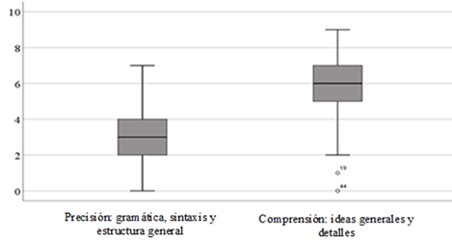

Figura 1. Situación inicial según subcompetencias (más de 10 puntos)

Al comparar el tratamiento con el grupo control se observó que el primero de los casos para la precisión reflejó una media de 2,8 y el control de 3,3. En el caso de la comprensión se observó 5,6 y 6,1, para el tratamiento y el control, respectivamente (Figura 2). No se apreciaron diferencias entre estos, y las varianzas fueron homogéneas.

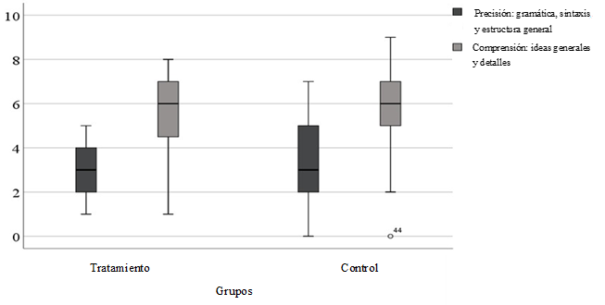

Figura 2. Situación inicial según subcompetencias (más de 10 puntos)

Los aspectos antes descritos se resaltan en la literatura, así Chen y Goh (2011) destacaron que los profesores de idioma que imparten el inglés como lengua extranjera se enfrentan a contextos que poco favorecen la enseñanza. Entre los aspectos más solicitados por los profesores se destaca que la mayoría de los casos, el inglés, no constituye necesidad para la comunicación del hablante en el país, sino que se hace obligatorio porque está como una asignatura más del currículo en el Ecuador, aunque es un requisito para la titulación sin tener motivaciones sólidas. Otra desventaja es el alto número de estudiantes en el aula de inglés, quienes también plantean que se sienten frustrados por el bajo nivel de desarrollo de la habilidad para comprender, y hablar, aspectos que se tratan de en esta estrategia.

Aunque se apreció 0,4 puntos de incremento en la precisión y 0,8 en la compresión en lo que al control respecta, sin embargo, no se apreciaron diferencias respecto al tratamiento. Al evaluar los cambios en cada habilidad se apreció que, para la comprensión, en el grupo tratamiento se encontró que 77,5% de los estudiantes presentaron cambios positivos, 17,5 cambios negativos y el resto no mostraron cambios, lo que lo diferenció del grupo control, donde solo el 34% mostró cambios positivos, el 50 fueron negativos y el 14% sin cambios. Algo similar ocurrió para precisión o exactitud donde el mayor porcentaje de cambios positivos los mostró el grupo tratamiento (90%), los negativos fueron de 7,5%, y solo 2,5 sin cambios con diferencias respecto al control para p<0,005. Este último reflejó 46% de cambios positivos, 42 de positivos y 12% sin cambios.

En este aspecto se destaca la importancia de la estrategia, ya que en ocasiones la enseñanza del inglés se vincula de forma directa al acceso a la tecnología. Sin embargo, un trabajo de (García y Quevedo, 2017) informaron que desde el punto de vista didáctico no todo está resuelto con la tecnología, existen aspectos culturales quedan muy alejados de la realidad del alumno en Ecuador u otros países para la enseñanza del inglés. Las propuestas de contenidos parecen ser también insuficientes en el aprendizaje para estos estudiantes que no siempre cuentan con la infraestructura necesaria, que tienen problemas de conectividad y estrategias limitadas por su formación precedente, además, la interacción enseñanza-aprendizaje hay que lograrla a través del texto asincrónico o el diálogo sincrónico.

Al realizar la evaluación final después de la intervención se apreció que el grupo denominado tratamiento la calificación que se obtuvo por los participantes fue de un rango entre 3 y 10 puntos, con una media de 7,5 (DS=1,93), para el control el rango fue de 2 a 8,5 con una media de 4,47 (DS=1,72). Se apreció que los estudiantes del grupo tratamiento superaron en 2, 76 puntos al control (Figura 3).

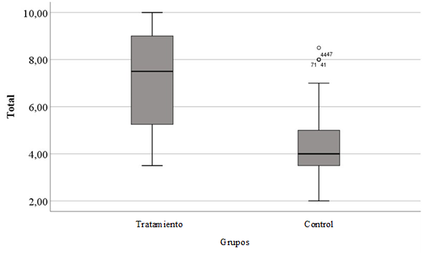

Figura 3. Calificación total al finalizar la intervención

Por otra parte, al considerar la categorización del Ministerio de Educación del Ecuador se apreció que posterior a la intervención el 30% de los estudiantes del grupo tratamiento dominaron la habilidad precisión con calificaciones entre 9 y 10, y el 15% no lo alcanzó. Esto los diferenció del control donde solo el 10% lograron la habilidad con calificaciones contra un 74 que no la logró. En lo referente a la comprensión el 42,5% de los estudiantes del grupo tratamiento lo logró, respecto al control donde solo el 2% lo pudo realizar. Esto reflejó diferencias significativas entre ellos (Figura 4). Aspectos similares a los de este trabajo señalaron García et al. (2021) al informaron que las estrategias de predicción para la enseñanza del idioma inglés preparan al estudiante para que transite desde la comprensión, a la aplicación de dicha comprensión, mediante las acciones de analizar, evaluar y finalmente crear algo nuevo ya con el vocabulario propio de cada uno ellos en su comunicación.

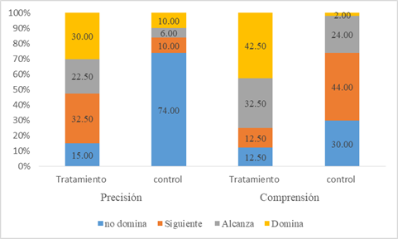

Figura 4. Calificación total al final de la intervención

Así, al considerar la calificación final de la habilidad lectura se encontró que el 62,5 de los estudiantes obtuvieron calificaciones iguales o superiores a 7, lo que implica que estos alumnos alcanzaron al menos el aprendizaje requerido. Un 30% los domina, y un 32,5 estuvieron cerca de alcanzarlo. Por su parte en el grupo control, no se apreció personas que dominaran las lecciones requeridas y solo el 16% las alcanza, para este grupo el 56% no dominaron las lecciones, se apreciaron diferencias significativas entre los dos grupos en estudio.

En este sentido Pérez (2014) notificó que la habilidad para la comprensión de la lectura en el idioma inglés es un concepto abarcador que vas allá de la capacidad de un individuo de captar lo más objetivamente posible. Así, este autor refiere que la competencia lectora es la habilidad de un ser humano de usar su comprensión lectora de forma útil en la sociedad que le rodea. Aspectos que se apreciaron al evaluar la percepción de los estudiantes hacia la estrategia de predicción en este trabajo.

Por su parte, Masuram y Sripada (2020), refirieron en su investigación que los estudiantes aprenden la lengua con una notable mejoría no sólo en sus habilidades comunicativas sino además en la confianza y la fluidez que logran en las tareas que se asignan previamente, aspectos que se logran cuando las estrategias que se plantean son adecuadas. Así, Molina et al. (2021) declararon que las estrategias de enseñanza que crean ambientes favorables para que el proceso educativo se realice efectivamente y de esta forma lograr el desarrollo de las competencias lingüísticas, tan necesarias para el dominio del inglés. De acuerdo con lo anterior, Prieto et al. (2022) refirieron que las estrategias tienen un papel importante en la motivación del aprendizaje e influye significativamente en la competencia comunicativa de este idioma.

*Percepción de los estudiantes hacia la estrategia de predicción*

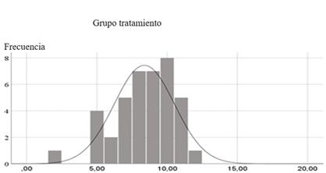

Figura 5. Puntos de la precisión y comprensión en Pre-test del grupo tratamiento

Todos los estudiantes plantearon que al menos una de las cuatro actividades trabajadas en la metodología ayudaron a mejorar la compresión. Así, se muestra la frecuencia con que cada actividad se apreció. La actividad con mayor incidencia fue analizar atentamente el texto antes de responder con 79%, seguida de la información escaneada (71%), conocer el significado de las palabras con 67, y reconocer la idea principal 57% (Figura 5 y 6).

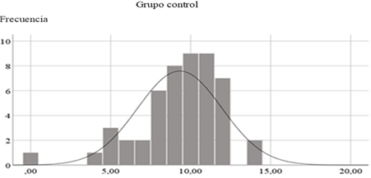

Figura 6. Puntos de la precisión y comprensión en Pre-test del grupo control

Al realizar el análisis post-test se apreció algo similar los puntajes de la suma entre las competencias precisión y comprensión (calificadas con 20 puntos) mostraron un comportamiento similar entre los grupos (p> 0.05), el grupo de tratamiento mostró una media de 8,4 (DE=2,1), mientras que el control se reveló un promedio de 9,3 (DE=2,6) (Figura 7 y 8).

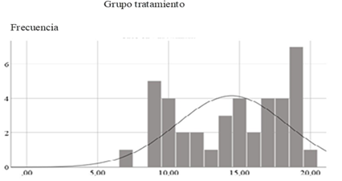

Figura 7. Puntos de la precisión y comprensión en Post-test para el grupo tratamiento

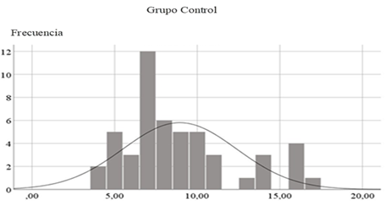

Figura 8. Puntos de la precisión y comprensión en Post-test para el grupo control

Así, De La Cruz et al. (2020) refieren que al implementar una estrategia para el dominio de un segundo idioma el aprendizaje es largo y complejo; es necesario de un compromiso total por parte del estudiante; esto es un compromiso físico, intelectual y emocional. Estos autores refieren además que del nivel de compromiso que el estudiante tenga, depende el éxito para la enseñanza de una nueva lengua, cultura, así como una nueva manera de pensar, de sentir y de actuar. En este sentido, Brown (2000) manifestó que es muy difícil que las personas logren alcanzar fluidez de una segunda lengua dentro de un aula de clases por lo cual, para facilitar adecuadamente el aprendizaje, aspecto que se logró con la aplicación de la estrategia de predicción en este trabajo.

**Conclusiones**

La aplicación de la estrategia reflejó cambios positivos en la precisión y comprensión al incrementar el nivel intuición para la lectura, al adquirir las habilidades necesarias, además de la motivación por parte de los estudiantes que se mostró a través del interés y las necesidades.

Todos los estudiantes reconocieron que al menos una de las cuatro actividades de trabajo en la metodología permitió una mejor comprensión de la lectura, específicamente en la habilidad de analizar la información. La cual en el grupo tratamiento mejoró y en el control lo realizaron por la vía tradicional.

**Bibliográfia**

Brown, H. (2000). Principles of language learning and teaching (Vol. 4). Longman. <http://www.kau.edu.sa>.

Caraballo-Padilla, Yenny. (2023). Gamificación educativa y su impacto en la enseñanza y aprendizaje del idioma inglés: un análisis de la literatura científica. Ciencia Latina Revista Científica Multidisciplinar Julio-Agosto, 7(4), 1813-1830. https://doi.org/10.37811/cl_rcm.v7i4.7011

Centro de Estudio Internacional de Progreso en Comprensión Lectora. (2018). Informe Español. <http://www.educacionfpydeportes.gob.es>

Chen, Z., & Goh, C. (2011). Teaching oral English in higher education: Challenges to EFL teachers. Teaching in Higher Education, 16(3), 333-345. DOI: 10.1080/13562517.2010.546527

De La Cruz, G., Ullauri-Moreno, M. I. & Freire, F. (2020). Estrategias didácticas para la enseñanza de inglés como lengua extranjera (EFL) dirigidas a estudiantes con trastorno por déficit de atención e hiperactividad (TDAH). Colomb. Appl. Linguistic. J., 22(2), pp. 169-182. DOI: <https://doi.org/10.14483/22487085.16118>

García Arias, N., & Quevedo Arnaiz, N. (2017). El enfoque bilingüe desde un análisis de la ciencia y la técnica para el nivel B1 de inglés con estudiantes de UNIAN-DES. Mikarimin, 3(1), 47-54. <http://revista.uniandes.edu.ec/ojs/index.php/mikarimin/article/view/564>

García Arias, N., Quevedo Arnaiz, N. N. & Cañizares Galarza, F. P. (2021). La enseñanza del inglés en entornos virtuales de aprendizaje en Uniandes - Santo Domingo, Ecuador. Revista Conrado, 17(81), 66-75.

García-Cárdenas, M.-D.-C., García-Herrera, D. G., Cárdenas-Cordero, N. M. & Erazo-Álvarez, J. C. (2020). Gamificación como estrategia innovadora en la enseñanza del Inglés [Gamification as an innovative strategy in the teaching of English]. Episteme Koinonia, Revista Electrónica de Ciencias de la Educación, Humanidades, Artes y Bellas Artes, 3(1), 163. Fundación Koinonia (F.K), Santa Ana de Coro, Venezuela. <http://dx.doi.org/10.35381/e.k.v3i1.997>

Mac Millan, J., & Schumacher, S. (2014). Research in Education Evidence-Based. Inquire. Edinburg Gate: Pearson. p 585. <https://books.google.com.cu/books?id=JSavAgAAQBAJ>

Masuram, J., & Sripada, P. N. (2020). Developing spoken fluency through task-based teaching. Procedia Computer Science, 172, 623-630. DOI: 10.1016/j.procs.2020.05.080

Molina-García, P. F., Molina-García, A. R., & Gentry-Jones, J. (2021). La gamificación como estrategia didáctica para el aprendizaje del idioma inglés [Gamification as a didactic strategy for learning the English language]. Revista Cientifica Dominio de las Ciencias, 7(1), 722-730. DOI: <http://dx.doi.org/10.23857/dc.v7i1.1672>.

Pérez, E. J. (2014). Comprensión lectora VS Competencia lectora: qué son y qué relación existe entre ellas. Investigaciones sobre lectura, (1), 65-74. <http://doi.org/10.24310/revistaisl.vi1.10943>.

Prieto-Andreu, J. M., Gómez-Escalonilla-Torrijos, J. D., & Said-Hung, E. (2022). Gamificación, pág. 1830 motivación y rendimiento en educación: Una revisión sistemática [Gamification, Motivation, and Performance in Education: A Systematic Review]. Revista Electrónica Educare (Educare Electronic Journal). Recuperado de <http://doi.org/10.15359/ree.26-1.14>

Programa Curricular de Ecuador. (2016). Ministerio de Educación. <http://educacion.gob.ec>

Quevedo Arnaiz, N., & García Arias, N. (2017). La lectura comprensiva: una necesidad del estudiante. Magazine de las Ciencias: Revista de Investigación e Innovación, 2(1), 61-68. <http://revistas.utb.edu.ec/index.php/magazine/article/view/186>

Soto-Córdova, I. (2020). La relación estudiante-docente en tiempos de cuarentena: desafíos y oportunidades del aprendizaje en entornos virtuales. Revista Saberes Educativos, (5), 70-99. DOI: <http://doi.org/10.5354/2452-5014.2020.57816>